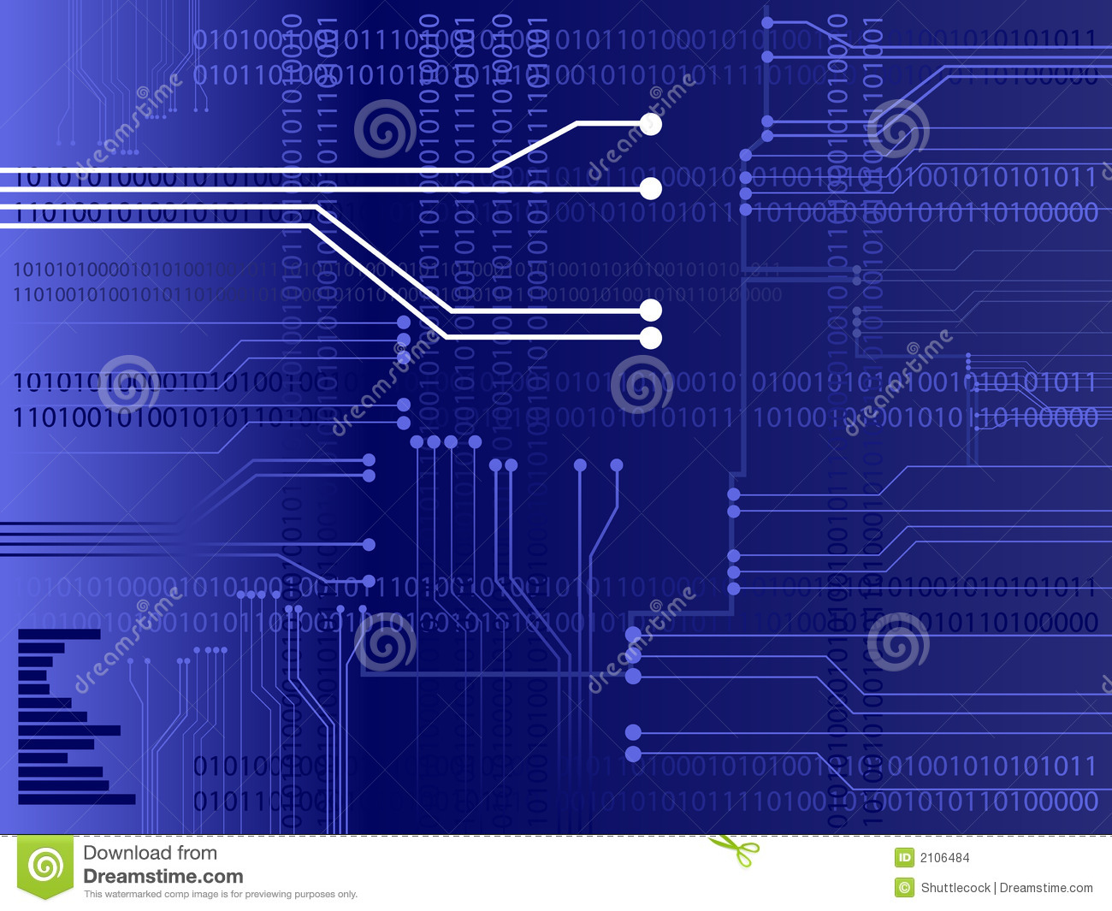

**TECSU**



**TECNOLOGÍA ELECTRÓNICA**

**CASA ABIERTA**

**2014**